西陵区营业执照网上申请流程
（个体工商户、个人独资企业、合伙企业）
1.用户登录与注册
（1）登录网站
打开浏览器登录湖北政务服务网
http://zwfw.hubei.gov.cn；
（2）用户注册
在主页右上角点击“注册”。
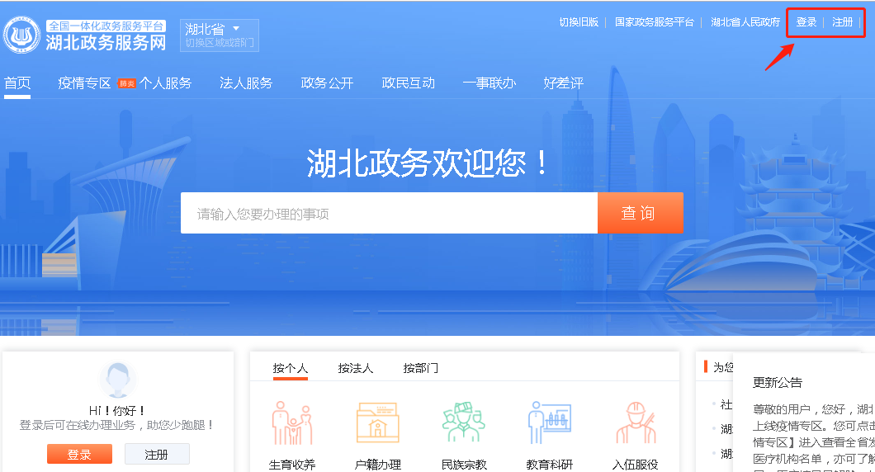
个人用户注册创建账户需选择“中国大陆居民”、“港澳台人士”或“外籍人士”，填写姓名、身份证号、手机号和密码基本信息，完成验证后点击“注册”即可完成。
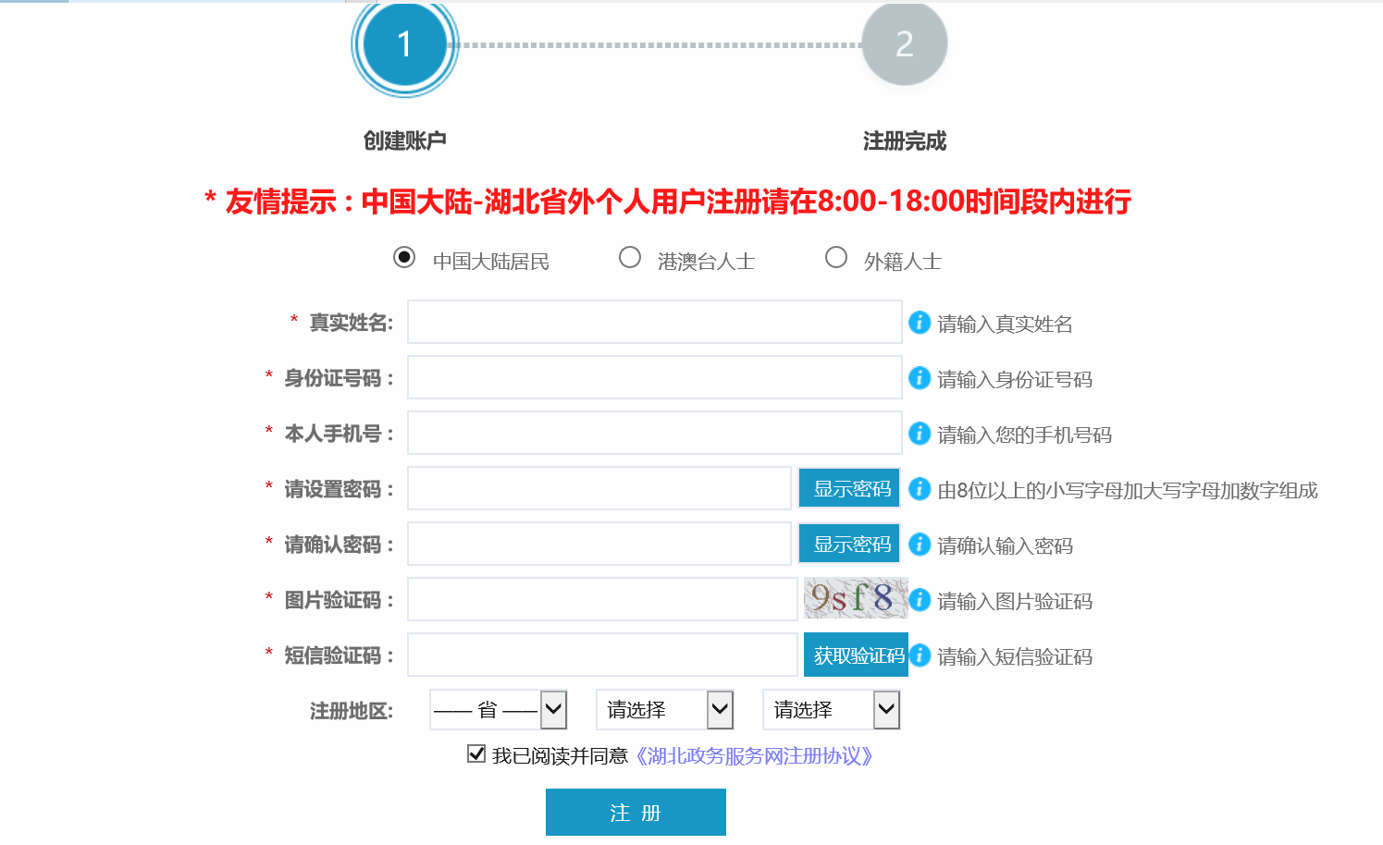
2.业务申报
（1）选择区域
根据办理事项情况，点击左上角切换至“湖北省宜昌市西陵区”，选择“区市场监督管理局”。
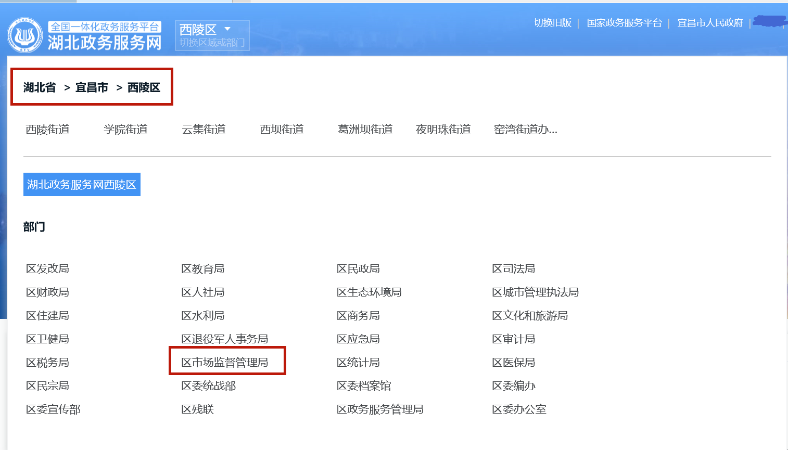
（2）业务办理
通过部门事项清单，进入相关业务申报页面。
以个体工商户注册为例，点击“个体工商户注册、变更、注销登记”，点击“在线办理”。
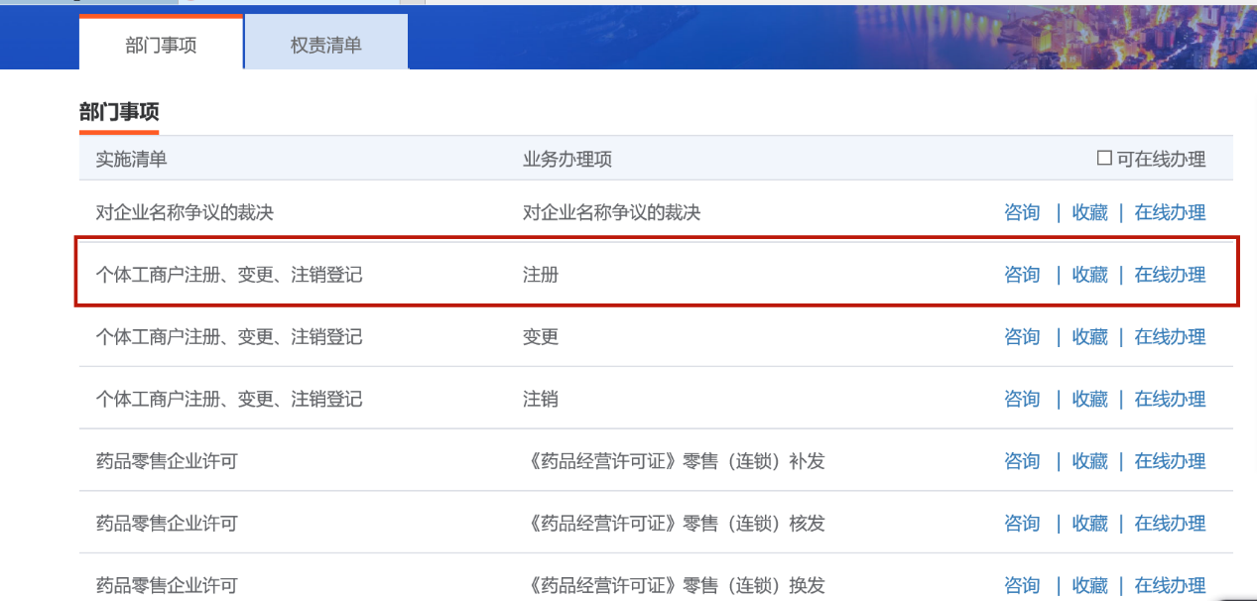
点击“我已阅读并承诺”。
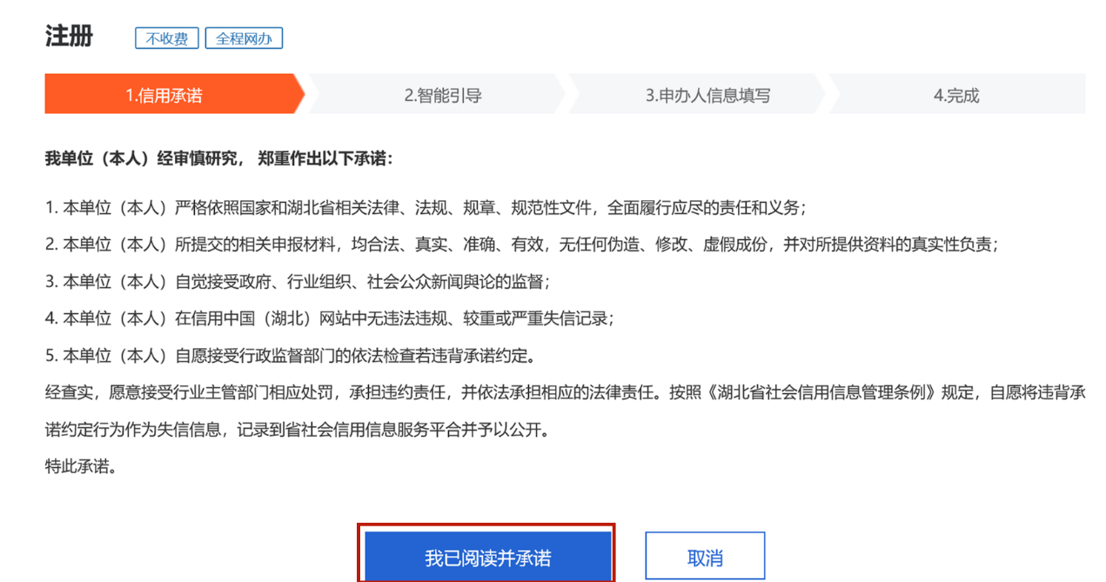
点击“新办”
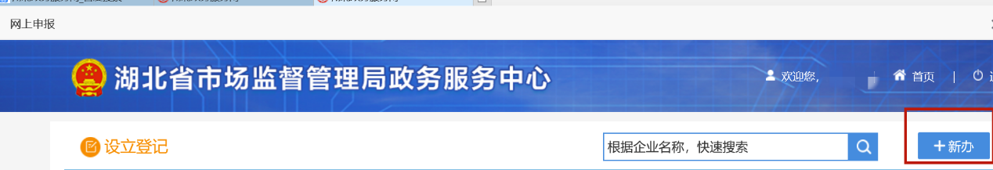
点击“个体、农合分支机构或其他类型登记”
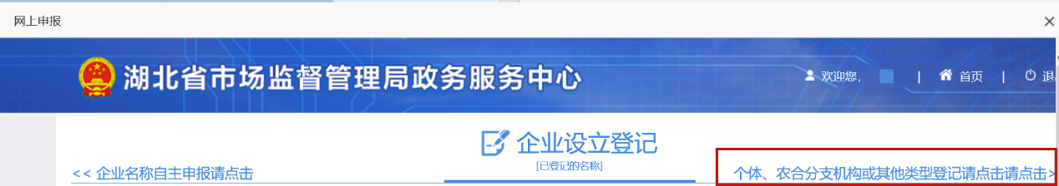
点击“个体工商户”
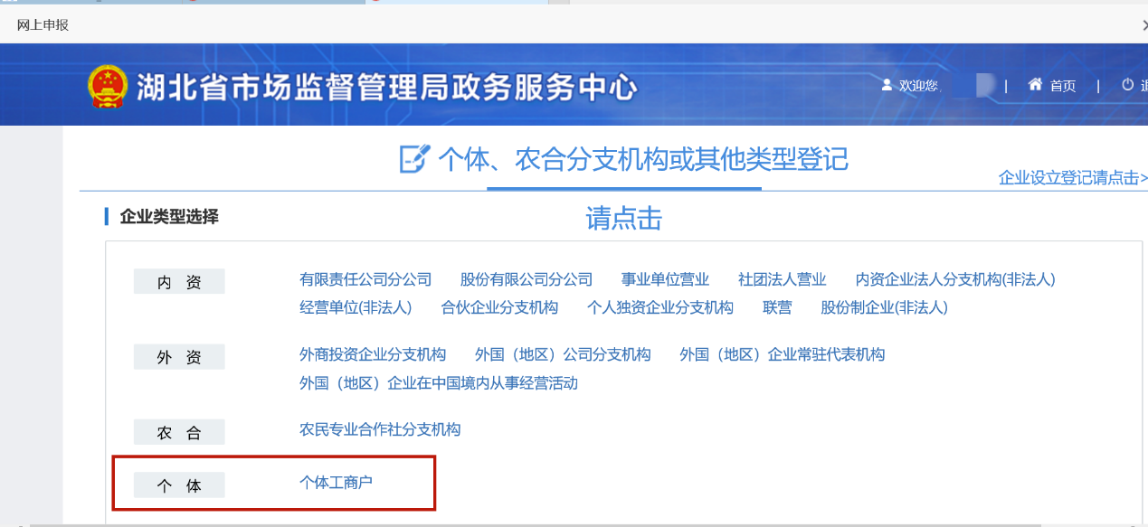
如实填写“基本信息”。
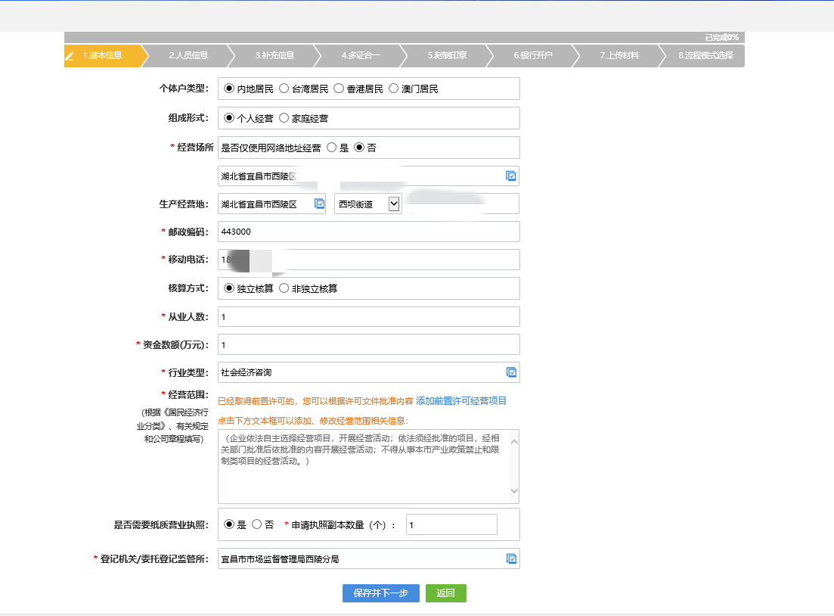
“新增”“经营者信息”
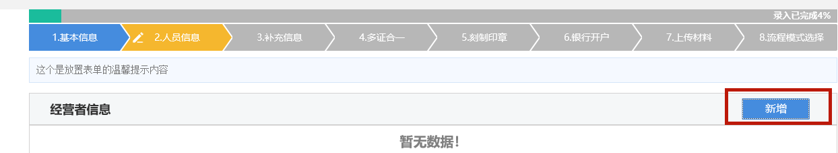
疫情期间，我局可提供营业执照邮寄服务（具体根据邮政快递业务开展情况）。急需领取营业执照的需在提交申请资料时，准确、详细填写收件地址、收件人姓名、联系方式。
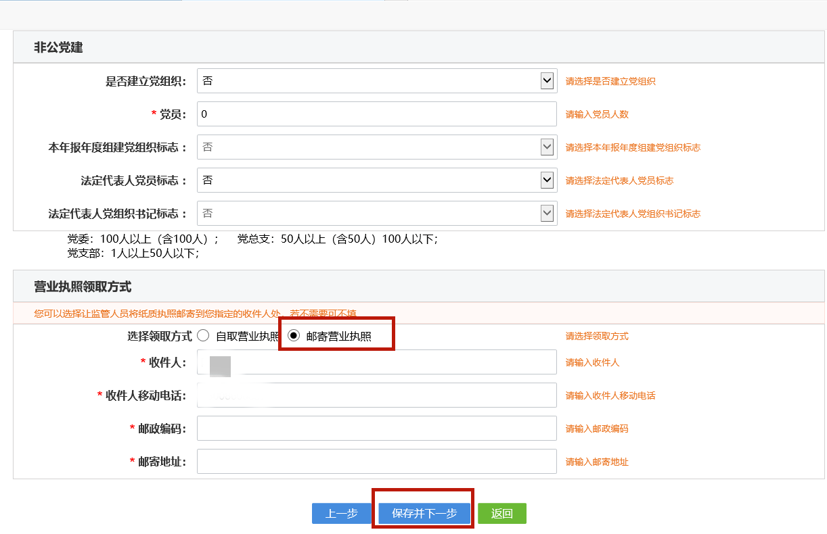
“多证合一”界面，请点击“保存并下一步”
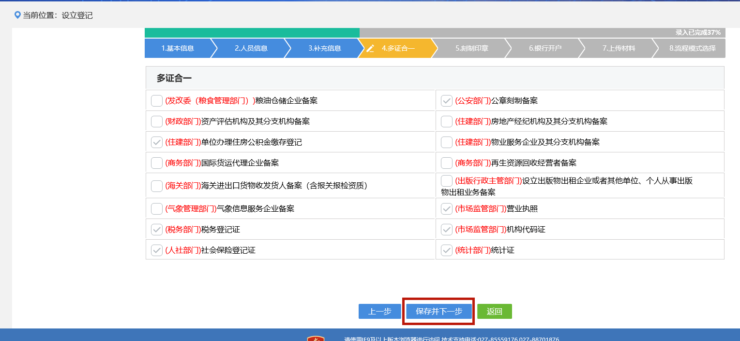
疫情期间，暂不并联办理印章刻制和银行开户业务。
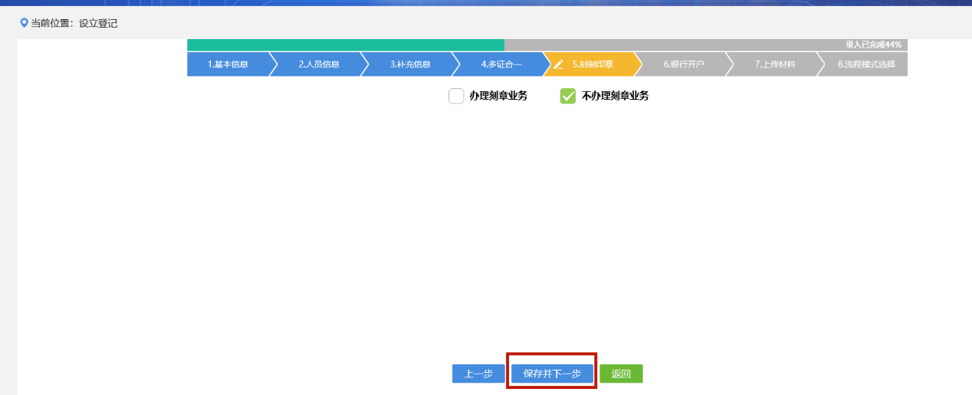
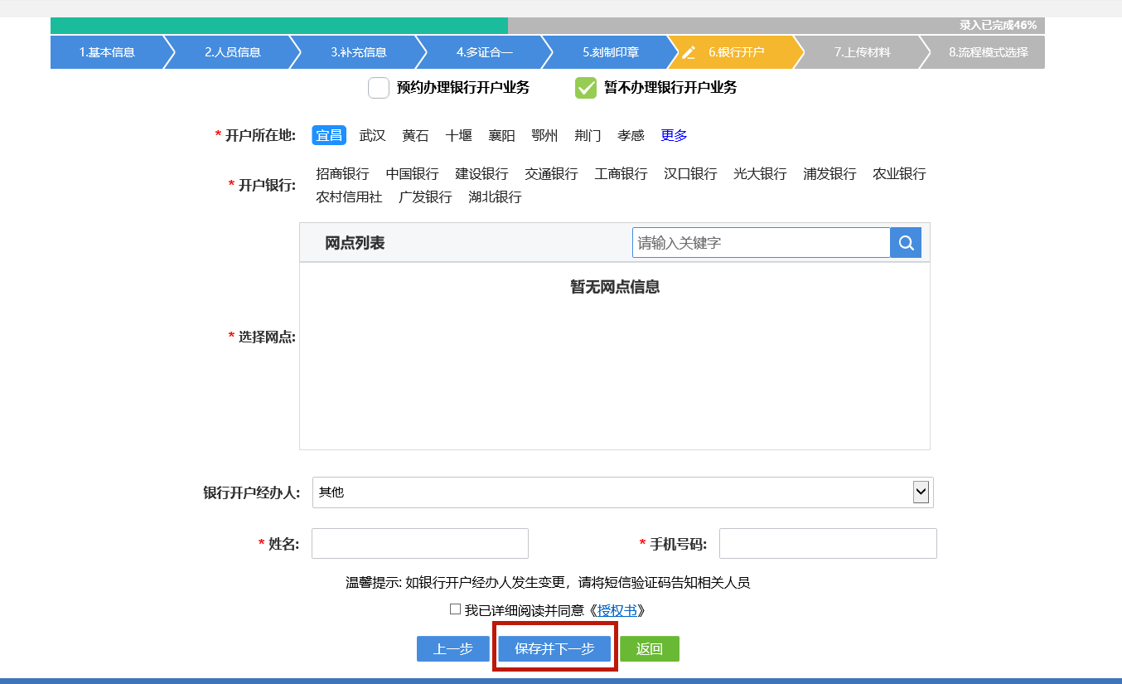
按要求上传身份证、房产证等相关资料图片，并点击“保存并下一步”
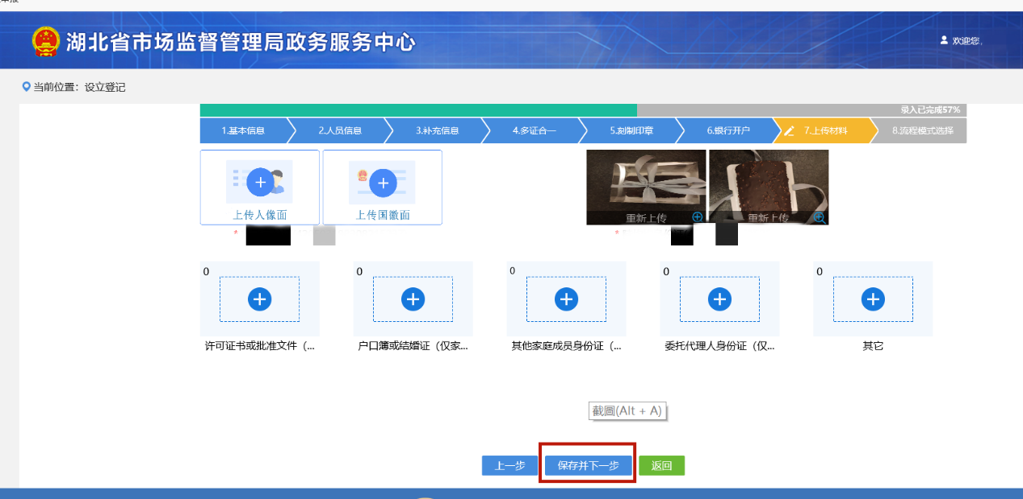
点击选择“网上提交电子资料办理”后保存
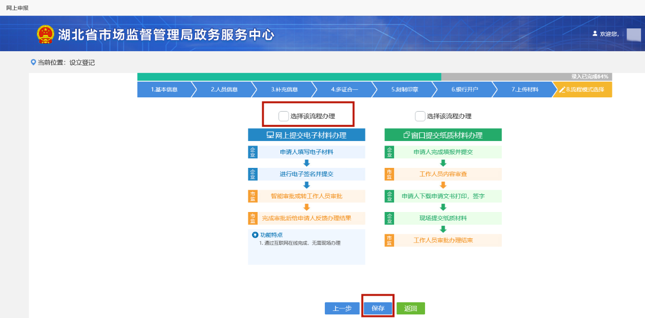
点击“签名”
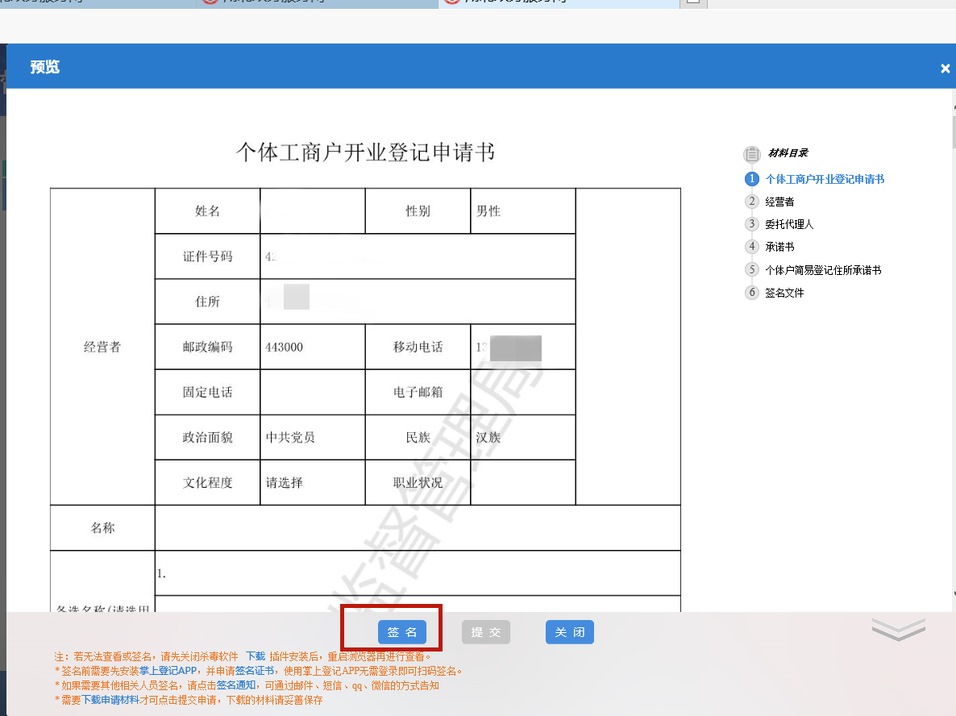
选择适合的签名方式，签名成功后，点击提交。
1.全程电子化中，电子签名相当于是你的签字笔或印章。
2.企业电子执照签名，采取微信或支付宝小程序（微信或支付宝搜小程序“电子营业执照”）
3、自然人有五种方式（五选一）：
一是宜昌云签名，手机下载市民E家（填写业务预览中有APP二维码），下载后手机上完成高级实名认证-签名管理，即可签名。
二是法大大签名，直接用手机微信扫码，上传身份证、校验短信及面部识别后即可签名。
三是E签宝签名，直接用支付宝扫码，面部识别后即可签名。
四是云证书签名，包含扫码云签和北京CA签名，手机下载湖北全程电子化APP（填写业务预览中有下载二维码），完成有关签名设置即可签名。
五是银行CA签名，需办理有中国金融认证中心发行的银行UKEY。可查阅证书支持的银行： http://219.139.130.125:8081/Files/qcdzh/CFCAdzqmzcyh.mht。
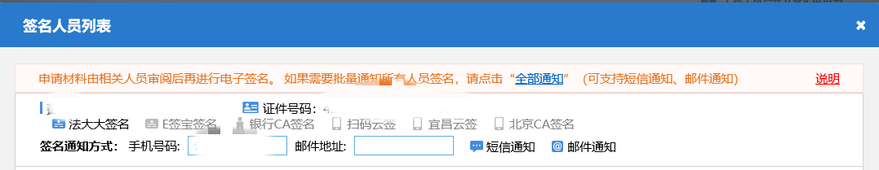
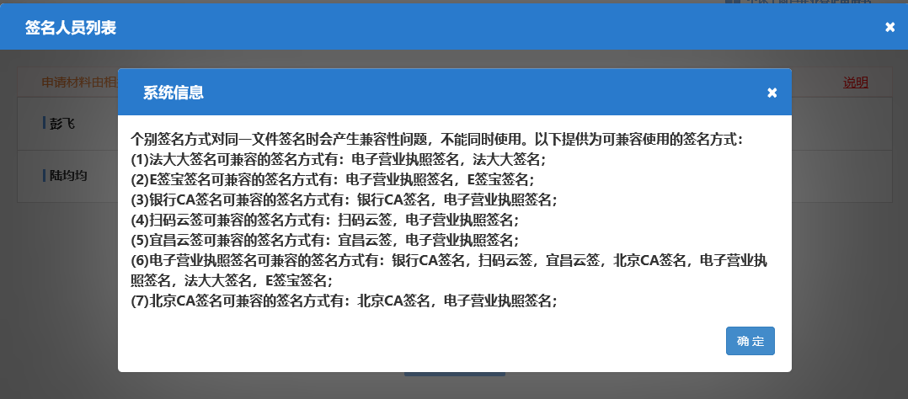
提交成功，系统提示“已提交”，请耐心等候。
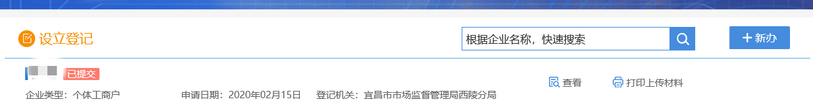
营业执照办结后，可通过微信小程序查询下载“电子营业执照”。电子营业执照与纸质营业执照具有同等的法律效力。
3、咨询方式
电话咨询：6982372
QQ群咨询：1084721676
（咨询时间：8:30-12:00；14:00-17:30）
西陵区市场监管局办照咨询QQ群

